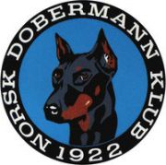
REFERAT STYREMØTE

Dato: 06.11.2025
Sted: Teams
STYREMØTE

Til stede: Christian Kristensen, Annette Skadsdammen, Yvonne Hjeltnes, Lill Jeanette Kristiansen, Hege Pedersen og Anne Husebø

Saksliste:

74/25 – Økonomien er gjennomgått og godkjent. Situasjonen er fortsatt utfordrende, men under kontroll.

75/25 – Referat gjennomgått og godkjent.

76/25 – Den nye hjemmesiden er fortsatt ikke klar, og det trengs mer tid for å ferdigstille den. Styret besluttet derfor å beholde den gamle siden i ett år til.

77/25 – Styret konfererer med NKK angående gjenopptakelse av medlemskap for tidligere medlemmer.

78/25 – Arbeidet med forberedelsene til juleutstillingene pågår fortsatt.

